Projet « Action concertée autour d’une gestion durable du foncier agricole à travers la redynamisation des commissions foncières communales et villageoises dans les régions de Mopti, Ségou, Gao et Ménaka »

RAPPORT FINAL D’ACTIVITE
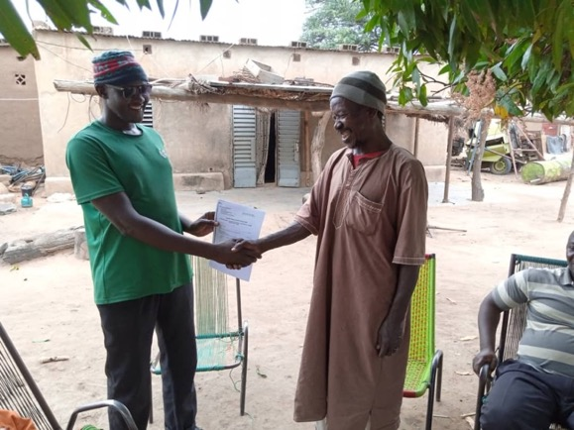
Période d’exécution : Octobre 2020-Mars 2022
Figure 1 Conciliation à Laminibougou à travers l'intervention de la CoFo mise en place par le projet

- Aperçu du projet et des OSC
1.1 Nom du projet | Action concertée autour d’une gestion durable du foncier agricole à travers la redynamisation des commissions foncières communales et villageoises dans les régions de Mopti, Ségou, Gao et Menaka
1.2 Informations sur l'organisation | Organisation / Acronyme | AMEDD
 | Nom de l’OSC Officiel autorisé | Association Malienne d'Éveil au Développement Durable (AMEDD)
 | Titre du fonctionnaire autorisé | Bougouna SOGOBA, Directeur Général  Oumar B SAMAKE, Coordonnateur de Programmes
 | Courriel du fonctionnaire autorisé | Bougouna.sogoba@ameddmali.org  Oumar.samake@ameddmali.org
 | Téléphone du fonctionnaire autorisé | +223 76474732 / 76 06 56 06
 | Nom du point focal du projet | Awa SOGOBA
 | Titre | Chargée de Programme par intérim
 | Courriel | awa.sogoba@ameddmali.org
1.3 Renseignements sur le projet | Durée du projet | 18 mois
 | Date de début | 10 / 2020
 | Période de rapport | Octobre 2020 – Mars 2022
1.4 Informations budgétaires | Budget du projet | 244 833 684 XOF
 | Contribution de programme du PNUD | 198 079 675 XOF | 26 709 987 XOF
 | Contribution de programme d’ONUFEMMES | 46 754 009 XOF | 10 000 000 XOF
 | Fonds reçus à ce jour | 221 902 993 XOF | 90.63 % du total
1.5 Contribution financière partenaire fait à ce jour (le cas échéant)
1.7. Zones d’intervention par l'organisation OSC (région, cercles, commune) | Régions de Ségou : Cercle de Bla (11 communes), Cercle de Macina (10 communes), Cercle de Niono (10 communes), Cercle de San (22 communes), Cercle de Ségou (24 communes) et Cercle de Tominian (11 communes)  Région de Mopti : Cercle de Bandiagara (14 Communes), Cercle de Douentza (5 Communes) Cercle de Mopti (8 communes) et Cercle de Koro (8 communes)
1.8 Signature du fonctionnaire autorisé d’OSC |  |  | Date : 07/01/2022

- Sommaire exécutif
Le présent rapport couvre la période d’exécution de la convention, allant du 01 Octobre 2020 au 31 Mars 2022 et donne la synthèse de l’ensemble des activités réalisé qui ont concouru à l’atteinte de l’objectif global du projet.
Afin d’accompagner les efforts mis en œuvre par le Gouvernement malien pour surmonter les nombreux défis en matière de paix et de sécurité, le PNUD en collaboration avec ONU FEMME avait prévu de développer un projet d’appui à la stabilisation sociale et la cohabitation pacifique des utilisateurs des espace et des ressources naturelles dans le nord et le centre du mali.
C’est dans ce cadre que l’ONG AMEDD (Association Malienne d’Eveil pour le Développement Durable) a bénéficié du financement conjoint du Programme des Nations Unies pour le Développement (PNUD) et de l’Organisation des Nations Unies pour les Femmes (ONU Femmes) pour la mise en œuvre du projet intitulé : « Action concertée autour d’une gestion durable du foncier agricole à travers la redynamisation des commissions foncières communales et villageoises dans les régions de Mopti, Ségou »
Dont l’objectif global est de contribuer à une gestion durable et apaisée du foncier agricole à travers la redynamisation et l’opérationnalisation des commissions foncières communales et villageoises dans les régions de Ségou, Mopti.
Dix cercles des régions de Mopti et Ségou étaient pris en compte par le projet, à savoir : Bandiagara, Douentza, Mopti Koro, Bla, Macina, Niono, San, Ségou et Tominian.

Au terme de l’exécution de la convention, les résultats suivants ont été atteints :

- Les résultats de l’objectif spécifique 1 : Des connaissances actualisées sont produites sur l’état des lieux des conflits et des mécanismes de leur règlement ainsi que les enjeux liés à la fonctionnalité des commissions foncières dans les localités ciblent.

Deux études ont été mené pour atteindre ce resultat, une initiale, qui à permit non seulement d’établir une base de données de références pour le projet mais également de documenter les mécanismes de résolution des conflits et leurs limites. Et l’autre pour déceler les obstacles liés au bon fonctionnement des commissions foncières existantes afin de mieux dimensionner les activités de redynamisation de ces organes communautaires dans les cercles d’intervention du projet. Un rapport englobant les résultat des deux études diagnostique a été élaboré comprenant les lignes de base du projet, l’état des lieux des conflits locaux, des mécanismes de règlement des conflits fonciers, et de la fonctionnalité des commissions foncières communale et villageoise.

- Les résultats de l’objectif spécifique 2: Les communautés et les acteurs institutionnels sont mobilisés autour de la redynamisation des COFO communales et villageoises ou de fractions et participent activement à leur fonctionnement effectif.
Ce resultat a été atteint grâce à :
- L’organisation de 10 ateliers de lancement pour informer et mobiliser les acteurs locaux et les parties prenantes autour des thématiques abordées par le projet. Parmi ces acteur il ya les acteurs étatiques, la justice, les autorités administratives et coutumières, les représentants des femmes et des jeunes ainsi que les médias locaux.

Les radios de proximité ont également joué un rôle important dans la stratégie de sensibilisation des communautés sur les mécanismes formels et informels de gestion et de résolution des conflits. Les spots radios réalisés en langue locales (Bamanankan , Bomu, Dogonso et Fulfulde) diffusés pendant le deuxième et troisième trimestre et le spot TV diffusé sur ORTM durant le sixième trimestre ont permis de sensibiliser 950333 personnes dont 261 855 femmes adultes, 110816 jeunes femmes et 156122 jeunes hommes sur l’importance des COFOs dans la gestion concertée et apaisée des ressources naturelles et foncières et sur l’accès sécurisé des femmes et de jeunes aux fonciers agricole.

- 188 COFOs villageoises ont été mise en place à travers 227 assemblées villageoises d’information et de sensibilisation sur les textes et procédures régissant le foncier au Mali touchant 11703 personnes dont 2569 Femmes adultes, 2011 jeunes hommes et 1029 jeunes femmes.

- 112 COFO communales ont été redynamisées à travers 127 assemblées de redynamisation dont 27 ateliers dans la région de Mopti et 100 ateliers de Ségou tenue dans les communes avec un plan de renforcement de leurs capacités élaboré de façon participative.

Au total 300 commissions foncières communales et villageoises ont été mise en place et redynamisé dans le cadre du projet pour un objectif initial de 238 COFOs. Ci-dessous le tableau donnant la situation des COFOs :

Région | COFO villageoises mise en place |  |  | COFO communales existante avec leurs décisions de création
 | Nouvelles | Existante sans décisions de création ni de structure organisationnel conforme à la loi. | Imprévu
Ségou | 109 | 23 | 6 | 86
Mopti | 37 | 13 | 0 | 26
Sous total | 146 | 36 | 6 | 112
Total | 188 |  |  | 112

- Au total 66 acteurs de la justice ont été renforcés ainsi que les membres des COFOs à travers 4 ateliers de formation, de réflexion et de renforcement de capacités des acteurs judiciaires, parajudiciaires, des acteurs privés, ainsi les représentants des COFOs des régions de Ségou et Mopti, sur les conditions de collaboration entre les COFO et les acteurs de la justice formelle et les conditions d’homologation des procès-verbaux de conciliation. Ces atelier fut l’occasion pour les acteurs d’échanger et de partager leur expérience sur l’application des textes relatifs au foncier et l’opérationnalisation des COFO par une meilleure collaboration entre acteurs.
- 30 communes dont 24 dans la région de Ségou (Tominian, San, Macina, Niono, Bla) et 6 dans la region de Mopti (Mopti, Koro, Bandiagara) sur un indicateur de 100 communes ont été appuyer pour analyser leur PDESC et prévoir des activités spécifiques d’appui aux COFOs. A l’issue de ce travail, chaque conseil communal à fait une délibération portant sur les actions COFO à prendre en compte lors de la révision ou de l’élaboration de son PDESC. L'adoption des actions des COFOs pour leur l'intégration dans le PDSEC et la mise en œuvre de ces actions permettront aux COFOs d’être opérationnelle et efficace dans la gestion des conflits à la base. Cette activité doit être une priorité à prendre en compte dans une éventuelle prochaine phase du projet car elle permet de favoriser l’adhésion des communes au processus de dynamisation des COFOs qui constituent aujourd’hui, une opportunité inouïe de gestion participative et inclusive des conflits fonciers.

- 1 cadre de concertation régional sous forme de Groupe d’Apprentissage Mutuel (GAM) à été mise en place pour renforcer les échanges et favoriser un dialogue constructif entre les multiples acteurs intervenant dans la gestion du foncier agricole à travers un atelier d’échange organisé dans la région de Ségou. L’atelier à regrouper les autorités administratives, les présidents des tribunaux, les représentants des services techniques, les représentants des organisations de producteurs, les représentants des femmes et des jeunes et les radios locales. Le draft d’une proposition de décision pour la création d’un Groupe d’Apprentissage Mutuel sur les enjeux liée au foncier agricole a été soumis pour amendement et signature au gouvernorat de la région de Ségou mais sans suite favorable. Cette plateforme devrait permettre de renforcer la communication pour l’amélioration des interactions entre COFO et justice formelle, la communication entre les échelles de COFO et le rôle à jouer par les structures d’appui (projet, services techniques, autres intervenants). A la place, sous la demande du partenaire technique et financier (PNUD), AMEDD a apporter son appui pour sa participé à la session ordinaire du Comité Exécutif Régional de l’Agriculture (CERA) qui s’est tenue à Ségou. Le Comité Exécutif Régional de l’Agriculture (CERA) émane de la Loi d’Orientation Agricole (LOA) qui prend en charge les politiques, les stratégies, les projets et programmes Agricoles dans le document du Conseil Supérieur de l’Agriculture (CSA). Le CERA intègre toutes les activités de soutien aux exploitants Agricoles (agriculteurs, éleveurs, pêcheurs, cueilleurs) destinées à l’augmentation de la productivité et de la production Agricole de la région. Le CERA est un cadre formelle mais les acteurs de la justice ne font pas parti des membres. AMEDD n’a pas pu participer au CERA de Mopti car la rencontre s’est tenue à huis clos malgré les démarches mené auprès du service de l'agriculture pour y participer.

- Les résultats de l’objectif spécifique 3 : Les COFO sont opérationnelles, les commissions foncières des différents niveaux d’une part et entre celle-ci et la justice d’autre part et assurent la prévention et la gestion des conflits fonciers au niveau des communes, des villages et des fractions.

-3604 membres des COFO communal dont 829 femmes ont bénéficiés d’une formation sur les thématiques en relation avec leurs rôles et responsabilités conformément aux dispositions des textes qui les régissent à travers 30 ateliers de formation dans les régions de Mopti et Ségou leurs permettant à mieux s’approprier de leurs rôles et responsabilités.

-Selon le plan de renforcement des capacités (activité 2.1.4) préalablement identifier, le projet à apporter un appui matériel (registre, caisse en fer, stylo, mètre ruban et GPS de géolocalisation) a 153 COFOs villageoises leurs permettant d’assurer leur fonctionnement pour la gestion transparente des litiges et 10 services de l'agriculture en matériels de bureautique (ordinateurs et accessoires) pour assurer le secrétariat des COFOs communal au niveau des communes chefs-lieux des arrondissement.

Dans le cadre du suivi et accompagnement des COFOs 30 cadres de concertions multi acteurs ont été organisé dans les régions de Ségou et Mopti pour dégager de façons concerté les typologies de conflits fréquemment rencontrés dans les communes respectives, les causes, les solutions pour

une gestion durable des conflits et les acteurs déterminant dans cette résolution de conflits. 664 personnes dont 102 femmes ont participé à ces rencontres. Au terme de ces cadres de concertation 30 plans d’action consensuelle, ont été élaboré avec les acteurs pour pouvoir répondre efficacement aux besoins des bénéficiaires.
Toujours dans la même dynamique, le projet à apporter un appui technique pour :
- La mise œuvre des plans d’action élaboré par les COFOs,
- L’opérationnalisation des résultats des différentes formations bénéficiées par les membres des COFO
- La tenue des rencontres de conciliation en cas de conflit et celles des réunions statutaires. Et enfin
- L’obtention des décisions de création des COFOs.
Ci-dessous le tableau donnant la situation des décisions de création

Région | COFO villageoises mise en place | COFO villagéoise avec décisions de création | COFO villageoise restante sans décision de création
Ségou | 138 | 126 | 12
Mopti | 50 | 44 | 6
Total | 188 | 170 | 18

Les COFOs mise en place ont été appuyé pour l’obtention de leurs décisions de création. 18 COFOs villageoises ont leurs demandes de création au niveau des sous-préfectures mais n’ont pas encore leurs décisions de création dû à l’absence de l’administration dans les zones d’insécurité.

Les résultats de l’objectif spécifique 4 : Les droits des femmes et des jeunes sont pris en compte dans la gestion des espaces et des ressources naturelles dans les terroirs ruraux de la zone du projet
Une gestion apaisée du foncier passe nécessairement par la prise en compte des besoins spécifiques des femmes et des jeunes dans l’accès et la gestion des ressources pour ça :

-30 ateliers d’échanges et de formation des acteurs formels et informels (communautaires, politiques, administratifs, …) ont été organisé pour favoriser la mobilisation et l’engagement de l’ensemble des acteurs dans la promotion des droits des femmes et des jeunes aux ressources foncières. 2102 personnes ont participés à ces ateliers dont les représentants des services techniques, des collectivités, de la société civile évoluant dans les zones d’intervention du projet. Lors de ces ateliers, 30 plans d’actions communs ont été dégagés pour promouvoir les droits des femmes et des jeunes. L’activité a favorisé l’intégration de 947 femmes et 711 jeunes dans les commissions foncière communales et villageoises sur un nombre total de 4055 membres

-10 atelier de formation des acteurs sur le plaidoyer et Lobbying sensible au genre ont été organisé dans les cercle d’intervention des régions de Ségou et Mopti pour faciliter la mise en œuvre de processus de plaidoyer lobbying en faveur des femmes ou de groupement des femmes en matière
d’accès sécuriser au foncier agricole. Il ne s’agit pas d’une simple formation mais un accompagnement formatif d’acteurs spécifiques pouvant permettre d’identifier des thèmes de plaidoyer lobbying et des cibles en faisant en sorte que les femmes et les jeunes soient acteurs du processus de médiation. 240 personnes dont 73 femmes ont participé à ces ateliers de formation.

-10 plans de plaidoyer/lobbying ont été élaborés sur l’accès sécurisé des femmes et des jeunes au foncier agricole dans les 10 cercles d’intervention du projet pour permettre de faciliter la sensibilisation des populations et avoir le soutien des autorités administratives et traditionnel. 232 personnes dont 77 femmes ont participé à cette activité. Grace l’accompagnement du projet, une journée de plaidoyer /lobbying sur l’accès sécurisé des femmes et des jeunes au foncier agricole a été organisé dans le cercle de Macina précisément a Kokry centre en présence des Maires de l’arrondissement de Kolongo, les chefs des villages de la commune de Kokry, le Préfet de Macina, le sous-préfet de l’arrondissement de Kolongo, les services techniques du cercle de Macina, les organisations des femmes et des jeunes et les chefs des villages du cercle de Macina. 25 hommes adultes 95 femmes adultes, 20 jeunes hommes et 30 jeunes femmes ont participé à cet évènement en présence. C’était une opportunité rêver des femmes et jeunes de la zone car il y a beaucoup d’injustice en terme d’accès sécurisés des femmes et des jeunes au foncier agropastoral. Suite à cette action, des rencontres de renégociation des espaces agricole sécurisées au profit des femmes et des jeunes ont été tenue dans la zone de Mopti et Ségou. 4 ha de terre (2 ha à Koporo Pen, 1 ha à Goro et 1 ha à Sembéré) destinés aux cultures céréalières (mil et Niébé etc.) avec attestation de prêt ont été attribuées aux femmes. 28ha de terre agricole sont en cours de sécurisation en faveur des femmes et des jeunes dans le cercle de Macina, San et tominian

Les Résultats attendu transversaux
Le dernier trimestre de mise en œuvre du projet a été marqué par l’évaluation finale du projet. Une équipe d’enquêteurs formé au préalable ont procédé à la collecte des données dans les cercles et communes visés par le projet. Un rapport d’évaluation est produit à cet effet.

Egalement l’élaboration d’une note de politique sur le thème de « Collaboration entre les COFOs et la justice, quels enjeux ? ».
Cette note de politique décrit finalement l’ensemble des défis auquel l’intervenant dans le domaine de la cohésion social sont confronté sur le terrain. Ces défis sont variés et multiformes, liée entre autre:
- A la question sécuritaire et à la disponibilité des représentants de l’Etat dans certaines localités du pays, notamment pour ce qui concerne les COFOs communales. Etant présidées par les sous – préfets qui ne sont pas présents, on peut se douter de sa dynamique. Ce défi ne concerne pas les COFOs villageoises et de fractions.
- A la capacité des membres des COFOs à maîtriser les cadres juridiques, leurs rôle et responsabilités ainsi que les outils de travail.
- Aux moyens matériels et financiers à la disposition des COFOs pour la vitalité de leurs prérogatives. Il faudrait d’abord qu’elles disposent des outils règlementaires validés par les autorités compétentes du pays (imprimés de Procès-verbaux, registres, imprimés des attestations de formalisation des transactions foncières Agricoles…), être bien formés à leur administration afin qu’ils puissent bien les tenir… Les modalités de prise en charge du fonctionnement des COFOs prévues par l’Arrêté de 2019 précité ne s’appliquent qu’aux COFOs communales et ne concernent pas celles villageoises et de fractions.
- A l’homologation des Procès-Verbaux par les juges. En effet, les juges ont longtemps opposé une fin de non-recevoir aux procès-verbaux de conciliation du fait du statut juridique des requérants d’une part, et du fait de la forme de présentation de ces PV d’autre part. Certains juges ont reproché aux PV de ne respecter aucune forme leur permettant d’en tenir compte. que les procès-verbaux déterminant l'objet du litige manquent de précision et de clarté. Il existe par ailleurs, un déficit de communication entre les juges et membres des COFOs. A cela, il faut ajouter la non maitrise de la procédure d’homologation des PV de conciliation et de la procédure de saisine de la justice en cas de non conciliation par les membres des COFOs et les protagonistes. Le déficit de maîtrise technique de ces aspects a fini par instaurer un climat de méfiance, parfois de manque de confiance entre certaines commissions foncières et la justice. Les premières soupçonnant les secondes de jalousie du fait qu’elles interviennent dans un champ qui leur était exclusivement réservé. Il reste alors impérieux, d’user de suffisamment de pédagogie afin de rapprocher les lignes et les postures. Les COFOs se plaingnent du coût élevé d'un recours en justice (frais de déplacement, de consignation, etc…) alors qu’elles ne disposent pas pour l’instant, de fonds nécessaires à la prise en charge de leurs activités.

- A la zone Office du Niger, le mécanisme des COFOs est presque bloqué ou inefficace du fait du statut particulier de gestion délégué de terre agricole par cette structure. Il est préférable de revoir le statut et le cahier de charges des terres immatriculés au nom de l’office pour permettre aux COFOs et aux juges de travailler correctement

- A la gestion des COFO communal, la place des sous-préfets en tant que présidents des COFOs reste problématique sur le terrain quant à la vitalité du travail des COFOs. L’argument soutenu reste que les sous-préfets restent parfois éloignés de certaines communes et ont en charge plusieurs communes. Les faire présider les différentes COFOs de leur ressort revient à rendre tributaire le travail des COFOs car il n’y a pas que des questions de COFOs dont les sous-préfets sont en charge. Cela crée un engorgement au niveau des sous-préfets qu’il est important d’assouplir.

Les recommandations
Pour une éventuel prochaine phase, il sera impérieux de:
- Créer des espaces d’échanges et de partage d’expériences entre les juges et les membres des COFOs;
- Renforcer les capacités des rapporteurs des COFOs sur la bonne tenue des PV de conciliation et de tous autres outils de transaction foncière.
- Former et sensibiliser les membres des COFOs sur les textes législatifs relatifs au foncier Agricole au Mali;

- Organiser des sessions de renforcement des capacités de tous les acteurs, sur la gestion des conflits fonciers (préfets, sous-préfet, juges, COFOs, services techniques, etc.).
- Traduire et vulgariser les textes en vigueur sur le foncier Agricole dans les langues locales ;
- Réaliser des actions incitatives pour l’octroi des espaces agricoles sécurisés aux femmes et aux jeunes
- Faire plus d’action de plaidoyer auprès autorité locale pour l’octroi des espaces agricoles sécurisés aux femmes et aux jeunes dans tous les cercles d’intervention du projet
- Intégrer les actions d’appui aux COFOs dans les PDSECs de toutes les communes d’intervention du projet
- Faire une large diffusion sur les textes législatifs relatifs au foncier Agricole au Mali et les procédures de gestion des conflits fonciers par les COFOs à travers les supports de communication documentaires (plaquettes et affiches…)
- Faire une large diffusion sur les textes législatifs relatifs au foncier Agricole au Mali et les procédures de gestion des conflits fonciers par les COFOs à travers les supports de communication visuel (spots TV, capsule vidéo…)
En matière de réforme des cadres juridiques, un certain nombre de problèmes méritent d’être pris en charge :
- L’annulation des frais de consignation pour l’homologation des PV de conciliation.
- L’implication (responsabilisation) des juges dans le plan de renforcement des capacités et d’accompagnement des membres des COFOs pour la tenue des PV de conciliation.
- Prévoir des frais de fonctionnement annuels pour le COFOs villageoise également leur permettant d’assurer au mieux rôle et responsabilité.
- Que la présidence des COFOs communales doit être assurée par les maires.
- Que les frais de fonctionnement annuels des COFOs communales (300 000FCFA) soient mis à la disposition des collectivités qui ont l’obligation d’opérer selon les procédures de la comptabilité publique.
- Renforcer l’implication des acteurs de la justice dans le Comité Exécutif Régional de Agriculture CERA.

Chaîne de résultats | Indicateurs | Cible (s ) de performance annuel | Réalisé Cible (s) (Valeur et année de référence) |  |  |  |  |  | Progrès cumulés à ce jour^{[1]} | Situation globale  En bonne voie / Contraintes / Aucun progrès / Atteint | Source et moyen de vérification
 |  |  | T1 | T2 | T3 | T4 | T5 | Réalisation au cours de la période de référence
Activités du Résultat 1
Activité.1.1.1.: Réalisation de l’état des lieux des conflits locaux et des mécanismes de règlement des conflits | Disponibilité de rapport d'étude d'état des lieux | 1 | 1 | 0 | 0 | 0 | 0 | 0 | 1 |  | Rapport d'étude
Activité.1.1.2. État des lieux de la fonctionnalité des COFO | Disponibilité de rapport d'étude sur la fonctionnalité des COFO | 1 | 1 | 0 | 0 | 0 | 0 | 0 | 1 |  | Rapport d'étude
Activités du Résultat 2
Activité 2.1.1. Lancement du projet | Nombre de session de lancement | 10 | 10 | 0 | 0 | 0 | 0 | 0 | 10 |  | Rapport d'activité
Activité 2.1.2. Tenue des assemblées générales d’information et de sensibilisation des acteurs dans les communes, les villages ou fractions concernées | Nombre de commissions foncières (communales et villageoises) mise en place et/ou redynamisées | 238 | 0 | 188 | 112 | 0 | 0 | 0 | 300 |  | Rapport d'activité
 | Nombre d'assemblée générale | 174 | 80 | 147 | 0 | 0 | 0 | 0 | 227 |  | Rapport d'activité
Activité 2.1.3. Sensibilisation des populations, avec un focus sur les femmes et les jeunes, sur les mécanismes formels et informels de gestion de conflit, en particulier ceux relatifs au foncier rural | Nombre de personnes sensibilisées sur les mécanismes formels et traditionnels de gestion des conflits fonciers, désagrégé par sexe et âge | 100000 | H: 3 050  F: 716  J: 647 T : 4413 | H: 1287  F: 340  J: 428  T:2055 | H: 6844  F: 42053  J: 67751  T: 116648 | H: 340 000  F: 182 000  J: 211 000  T: 733 000 | H : 4500  F : 4008  J : 5360 T: 13860 | H : 8846  F : 19918 J : 5790 T: 34554 | H: 421540 F: 261855  J: 266938 T : 950333 |  | Rapport d'activité
 | Nombre de rencontres d’information et d’échanges sur les COFO | 174 | 0 | 0 | 158 | 0 | 0 | 0 | 158 |  | Rapport d'activité
 | Nombre de spot radio réalisé et diffusé | 20 | 3 | 0 | 0 | 0 | 0 | 0 | 3 |  | Rapport d'activité, Copie Spot radio
 | Nombre de capsule vidéo conçue et diffusée via les réseaux sociaux | 5 | 1 | 0 | 0 | 0 | 0 | 2 | 3 |  | Rapport d'activité, https://m.facebook.com/story.php?story_fbid=2876198315963616&id=100007204265011&sfnsn=mo
 | Nombre d'enregistrement audio produit et diffusé en différentes langues | 3 | 0 | 1 | 0 | 0 | 0 | 1 | 2 |  | Les enregistrements audio
 | Nombre de spot TV produit et diffusé | 2 | 0 | 0 | 0 | 0 | 0 | 2 | 2 |  | Rapport d'activité, Copie Spot TV
Activité 2.1.4. Appui à la redynamisation des commissions foncières communales inclusives dans les cercles de Mopti, Ségou, Bandiagara, San, Nioro et Djenné | Nombre de session de redynamisation des COFO | 234 | 0 | 127 | 0 | 0 | 0 | 0 | 127 |  | Rapport d'activité
Activité 2.1.5. Appui aux communes pour l’intégration des commissions foncières communales dans les PDESC | Nombre de PDESC incluant des actions spécifiques COFO | 100 | 0 | 0 | 0 | 0 | 30 | 0 | 30 |  | Rapport d'activité, PDESC des communes
Activité 2.1.6. Organisation d’ateliers d’échanges et de renforcement de capacités des acteurs de justice sur les enjeux liés à la gestion du foncier agricole : appropriation et application des textes de lois sur le foncier, condition d’homologation des PV de conciliation et de non conciliation établis par les COFO | Nombre d'acteurs de justice sensibilisé/formés | 150 | 0 | 0 | H : 38  F : 12  J : 16 | 0 | 0 | H : 3  F : 1 | 66 |  | Rapport d'activité
Activité 2.1.7. Mise en place d’un cadre régulier d’échanges et de renforcement des capacités des acteurs institutionnels sous forme de Groupe d’Apprentissage Mutuel (GAM) | Nombre de rencontres tenues | 3 | 0 | 0 | 1 | 0 | 0 | 1 | 2 |  | Rapport d'activité
Activités du Résultat 3
Activité 3.1.1. Identification des besoins et élaboration de plan de renforcement des capacités | Disponibilité du plan de renforcement de capacités des COFO |  | 1 | 0 | 0 | 0 | 0 | 0 | 1 |  | Rapport d'activité
Activité 3.1.2 Tenue des ateliers de formations des membres des COFO sur les thématiques en lien avec leurs missions | Nombre de session de formation | 175 | 0 | 0 | 30 | 175 | 0 | 0 | 205 |  | Rapport d'activité
 | Nombre de membres des COFO formés | 3500 | 0 | 0 | 0 | H:793 F:2270 J:541 T:3604 | 0 | 0 | 3604 |  | Rapport d'activité
Activité 3.1.3. Fourniture d’équipement de travail aux COFO | Nombre de COFO équipées | 174 | 0 | 0 | 0 | 153 |  | 0 | 153 |  | Rapport d'activité, PV de réception
Activité 3.1.4. Appui et accompagnement des COFO | Nombre d'espaces de dialogue tenus | 25 | 0 | 0 | 0 | 30 |  |  | 30 |  | Rapport d'activité, PV de réunion
 | Nombre de rencontre de conciliation tenue par les COFO | 60 | 0 | 0 | 0 | 46 |  | 0 | 46 |  | Rapport d'activité, PV de réunion
Activités du Résultat 4
Activité 4.1.1. Formation des acteurs formels et informels sur les droits des femmes pour favoriser l’engagement des hommes | Nombre de session de formation | 70 | 0 | 0 | 10 | 0 | 0 | 0 | 10 |  | Rapport d'activité
 | Nombre de personnes formées | 2100 | 0 | 0 | H:1093 F:293 J:717 T:2102 |  |  | 0 | 2102 |  | Rapport d'activité
Activité 4.1.2. Formation des acteurs en plaidoyer et lobbying sensible au genre | Nombre de session de formation | 10 | 0 | 0 | 0 | 10 |  |  | 10 |  | Rapport d'activité
 | Nombre de personnes formées | 150 | 0 | 0 | 0 | H:116  F :39  J:85 T:240 | 0 | 0 | 240 |  | Rapport d'activité
Activité 4.1.3. Élaboration et mise en œuvre d’un plan de plaidoyer lobbying sensible sur l’accès sécurisé des femmes et des jeunes au foncier agricole | Nombre de plan de plaidoyer disponible | 10 | 0 | 0 | 0 | 10 | 0 | 0 | 10 |  | Rapport d'activité
Activités du Résultat transversal
Activité transversale 1. Mise en route d’un dispositif de capitalisation et de suivi des effets du projet | Nombre de mission de suivi évaluation du projet | 6 | 0 | 0 | 0 | 0 | 2 | 2 | 4 |  | Rapport de mission
Activité transversale 2. Production et diffusion des notes de politiques | Nombre de note de politiques élaborée | 2 | 0 | 0 | 0 | 0 | 0 | 1 | 1 |  | Note de politiques
 | Nombre d’institutions politiques et administratives informées à travers les notes de politiques | 10 | 0 | 0 | 0 | 0 | 0 | 0 | 0

- Résumé des activités réalisées :
Objectif spécifique 1 : Établir une compréhension profonde des mécanismes locaux de résolution des conflits et des enjeux liés à l’opérationnalisation des commissions foncières communales et villageoises

Activité.1.1.1.: Réalisation de l’état des lieux des conflits locaux et des mécanismes traditionnels et « modernes » de règlement des conflits fonciers et état des lieux de la fonctionnalité des COFO
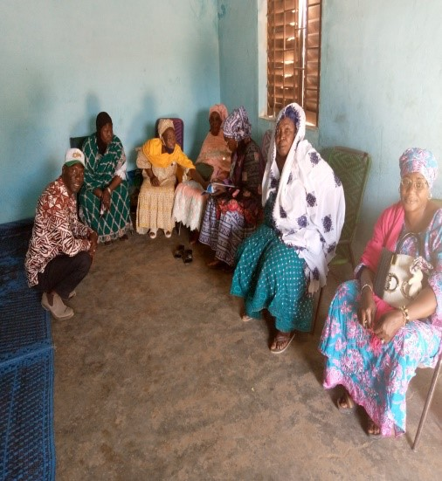
dans la perspective de mieux comprendre les dynamiques des conflits et les mécanismes modernes et/ou traditionnels de résolution des conflits, l’ONG AMEDD a commis un cabinet de consultants spécialisé sur le foncier, pour la conduite d’une étude initiale sur l’état des lieux des conflits et des mécanismes de leur règlement. Au cours de cette étude 277 institutions, 1737 enquêtes ménage dont 517 femmes et 466 jeunes ont été conduits dans les 10 cercles de Ségou et Mopti. En plus des enquêtes ménages et des interviews au niveau des institutions, 432 groupes de discussions dont 181 groupes de discussions avec des femmes et 77 groupes de discussions de jeunes furent organisées pour collecter les données dans les 10 cercles d’intervention du projet. A cet effet une équipe d’enquêteurs formé au préalable ont procédé à la collecte des données dans les cercles et communs visés par le projet.
Figure2 Focus group avec les femmes de Bla (diagnostic)

Objectif spécifique 2 : Construire avec les acteurs institutionnels et traditionnels des processus d’interaction et une lecture commune des rôles, responsabilités et missions des COFO et des acteurs spécifiques qui les composent

Activité 2.1.1. Lancement du projet
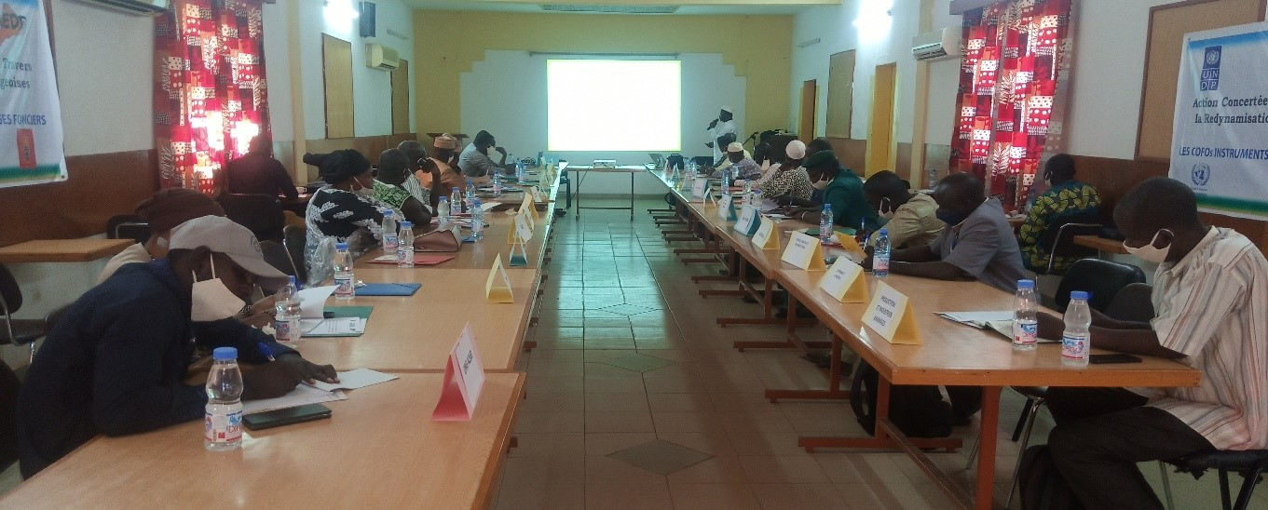
Conformément au plan de travail, AMEDD a procédé au lancement officiel des activités à travers l’organisation de 10 ateliers de lancements regroupant les structures techniques de chaque cercle, les autorités administratives, les autorités traditionnelles, les organisations de la société civile, les représentants des femmes et de la jeunesse ainsi que les radios locales. Durant ces ateliers, des présentations du projet, furent faites aux participants afin de les mobiliser et d’assurer leur appropriation du projet par leur participation à toutes les étapes du projet selon leur compétences. Il est cependant important de noter que l’implication des autorités administratives était faible, particulièrement le corps préfectoral en raison du mouvement de grève qui était en cours

Figure3 Atelier de lancement du projet à Segou à l’dans la salle de conférence de l’Hôtel indépendance de Segou

Activité 2.1.2. Tenue des assemblées générales d’information et de sensibilisation des acteurs dans les communes, les villages ou fractions concernées
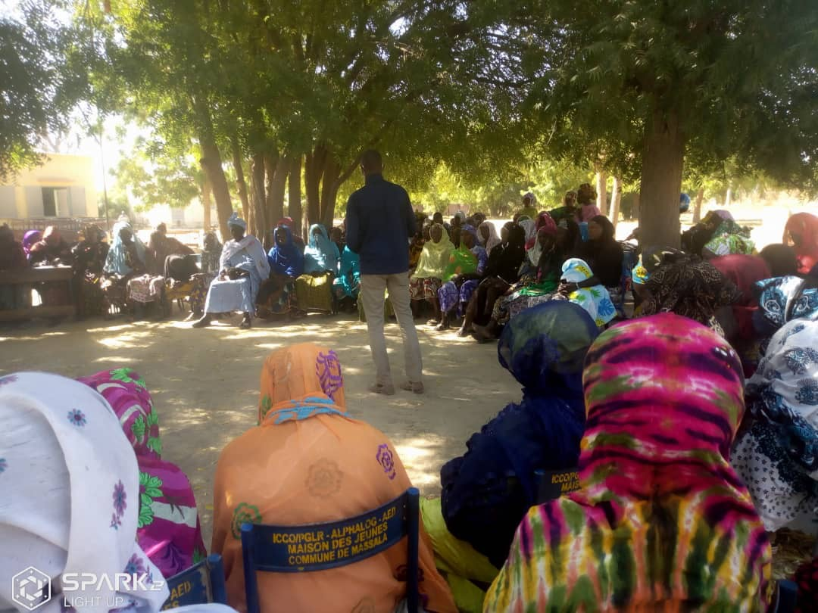
Dans le cadre de la mobilisation des acteurs et des institutions autour de l’opérationnalisation et la dynamisation des COFO l’équipe du projet a animé 227 assemblées villageoises d’information et de sensibilisation sur les commissions foncières villageoises, leurs rôles, leur composition et leur fonctionnement. Les assemblées ont regroupé les acteurs locaux constitués des autorités traditionnelles villageoises, les représentants des organisations socio-professionnelles villageoises, des femmes et des jeunes. Ces rencontres ont permis aux acteurs de discuter du potentiel des COFO villageoises dans la gestion des conflits et globalement de la cohésion sociale. Au total 11703 dont 2569 femmes et 3040 jeunes ont été sensibilisé. A l’issus de ce travail 182 COFOs ont été mise en place avec 6 nouveaux villages qui ne font pas partie des villages d’intervention du projet mais qui se sont engagé à suivre l’exemple du projet. Les agents du projet n’ont pas hésité à les accompagnées pour la mise en place leurs COFOs. Au total 188 COFO ont été mise en place.
Figure 4 Assemblée générale d'information et de sensibilisation dans le village de Massala, cercle de Ségou
.

Activité 2.1.3. Sensibilisation des populations, avec un focus sur les femmes et les jeunes, sur les mécanismes formels et informels de gestion de conflit, en particulier, ceux relatifs au foncier rural
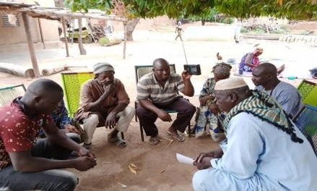
La gestion apaisée du foncier nécessite une implication active des femmes et des jeunes acteurs majoritaires et principaux du monde rural tant dans la prise de décision que dans leur mise en œuvre. Une meilleure représentativité des femmes et des jeunes passe par la sensibilisation des femmes et des jeunes et des acteurs locaux sur l’importance de leurs mobilisations et leurs rôles dans les instances de décision et les mécanismes de gestion des conflits. Pour atteindre cet objectif 158 assemblées générales de sensibilisation dont 121 réalisées à Ségou et 37 à Mopti ont permis de sensibiliser 4824 à Ségou (Adultes : Hommes = 1432 Femmes = 1326, Jeunes : Hommes = 1136 Femmes = 930) et 769 à Mopti (Adultes : Hommes = 325 Femmes = 187, Jeunes : Hommes = 158 Femmes = 99). Ces sensibilisations ont visé les jeunes, les femmes mais également les leaders traditionnels, les élus locaux, les représentants des organisations paysannes, les services techniques et l’engagement notoire des représentants de l’administration civile et de l’état.
Les radios de proximité ont également joué un rôle important dans la stratégie de sensibilisation des communautés sur les mécanismes formels et informels de gestion et de résolution des conflits. Pour atteindre une large audience et sensibiliser particulièrement les communautés rurales sur les COFO des contrats de diffusion ont été signé pour diffuser des messages sur les COFO et leur rôle dans la gestion du foncier agricole dans les cercles de Niono, Segou, San, Mopti, Bandiagara et Bankass dans les langues Bamanakan, Bomu, Dogonso et Fulfulde. Deux (2) spots TV ont été réalisé en langues Bambara sous forme de sketchs par le groupe Nyogolon, pour mieux sensibiliser les populations sur les mécanismes formels et informels de gestion de conflit, et sur le droit foncier agricole des femmes et des jeunes . Ces vidéos ont été diffusées que 2 fois sur ORTM. Ce nombre de diffusion étant insuffisant, les réseaux sociaux (Facebook, WhatsApp et YouTube) ont été également utilisés pour atteindre le maximum de personnes, grâce à cela plus de 34 554 personnes ont été sensibilisé sur les mécanismes formels et informels de gestion de conflit, et sur l’accès sécurisé des femmes et des jeunes au foncier agricole.
Figure5 Seance d'écoute de l'émission radio à Siribala

Activité 2.1.4. Appui à la redynamisation des commissions foncières communales inclusives
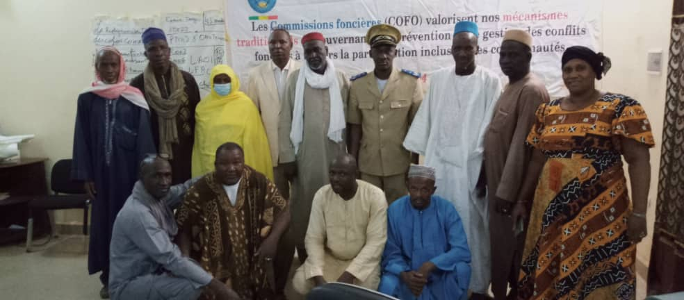
Afin de contribuer à l’opérationnalisation des COFO et le renforcement de leurs compétences, 127 ateliers de redynamisation ont été réalisé dont 100 dans la région de Ségou et 27 dans la région de Mopti. Ces atéliers ont permis de procéder à la relecture des textes et lois qui régissent les COFOs au Mali, la réactualisation de la liste des membres des COFO, l’identification de leurs besoins en renforcement des capacités (formations et équipements) et l’initiation d’un projet de règlement intérieur soumis pour adaptation et amendement par chaque COFOs Communales à ses membres. Les ateliers ont été présidés par les sous-préfets et les maires des communes bénéficiaires. Ces ateliers ont regroupé 2000 membres des COFOs communales dont 1510 personnes à Segou (Adultes : Hommes=779 Femmes= 322, Jeunes : Hommes = 252 Femmes = 156) et 490 dans la région de Mopti (Adultes : Hommes= 329 Femmes= 47, Jeunes : Hommes= 88 Femmes= 26).
A l’issue de ce travail, des plans de renforcement des capacités des COFO ont été élaboré de façon participative. Au total, 112 COFO communales ont été redynamisées par le projet.
Figure : Atelier de Redynamisation de la CoFo Commune de Sokura Région de Mopti

Activité 2.1.5. Appui aux communes pour l’intégration des commissions foncières communales dans les PDESC
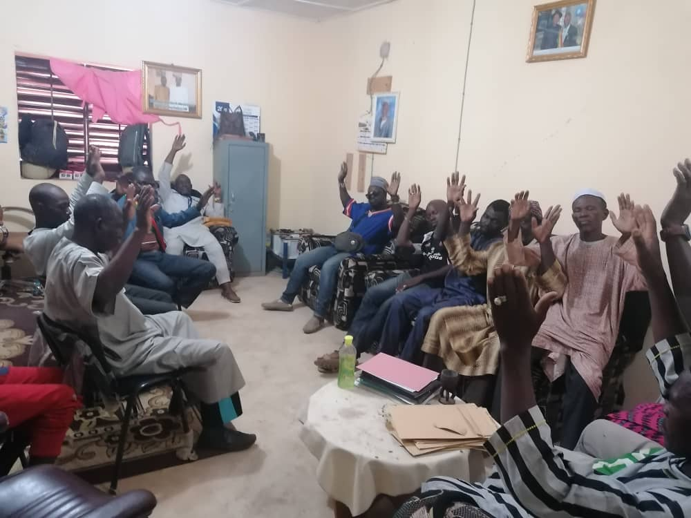
Pour une appropriation locale et une pérennisation des actions d’information et de sensibilisation sur les COFO, sur un indicateur de 100, 30 communes dont 24 dans la région de Ségou et 6 dans la région de Mopti ont été appuyé pour la prise en compte des actions spécifiques d’appui des commissions foncières communales et villageoise dans leurs PDSEC. 30 session de délibération portant sur les actions des COFO à prendre en compte lors de la révision ou l’élaboration de leurs PDESC ont été tenus par les conseils communaux dans les Région de Ségou cercle de Macina (communes de Macina, Kolongo, Macina, Kory, Bokuy Wèrè, Souleye) cercle de Niono ( communes de Siribala, Molodo, Serifila Boundy), cercle de Ségou( communes de Sakoïba, Cinzana Gara), cercle de Bla(communes de Koulandougou, Korodougou, Fani, Kéméni, Diéna) cercle de San ( communes de Téné, Karaba, Sourountouna) cercle de Tominian ( communes de Ouan Yasso, Sanékuy, Diora, Koula), cercle de Mopti (commune de Sio), cercle Bandiagara (communes de Segue Ire), cercle Koro (communes de Koporo Pen, Koporo Na, Koro central, Bondo) sanctionner par des PV de session ordinaire ou extraordinaire, et les fiches de délibérations des mairies. 516 personnes dont 112 femmes ont participé à ces sessions de délibérations.
Figure : Session-extra-ordinaire de délibération d’intégration des actions des cofo dans le PDSEC de la commune de Segué-Iré (Cercle de Bandiagara)

Activité 2.1.6. Organisation d’ateliers d’échanges et de renforcement de capacités des acteurs de justice sur les enjeux liés à la gestion un foncier agricole : appropriation et application des textes de lois sur le foncier, condition d’homologation des PV de conciliation et de non-conciliation établis par les COFO
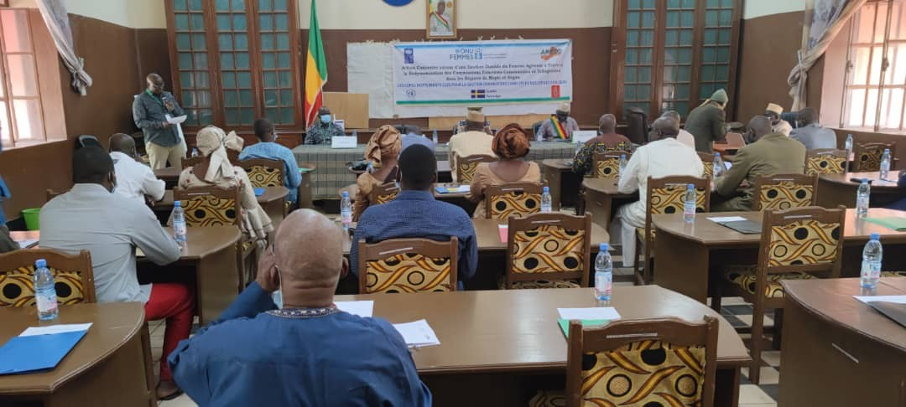
Dans le cadre de la mobilisation des acteurs et des institutions autour de l’opérationnalisation et la dynamisation des COFO, 2 ateliers de formation, qui à regrouper 62 acteurs dont 35 participants de la région de Ségou et 27 participants de la région de Mopti, fut organisé pour échanger avec les acteurs de la justice dont des représentants des greffes, du siège et des parquets, et des acteurs privés dont les notaires, les avocats sur les conditions de collaboration entre les acteurs des services judiciaire et les COFOs, avec un accent particulier sur les conditions d’homologation des PV émis par les COFO. Ces ateliers facilité par un éminent spécialiste des questions foncières fut l’occasion pour les acteurs des six (6) cercles de la région de Ségou (Bla, Macina, Niono, San, Tominian, Ségou) et les quatres (4) cercles de la région de Mopti (Mopti, Bandiagara, Douentza et Koro) d’échanger et de partager leur expérience sur l’application des textes relatifs au foncier agricole et l’opérationnalisation des COFO par une meilleure collaboration entre acteurs.
Figure 1 Atelier d'échange et de renforcement des capacités des acteurs de la justice, Ségou

Activité 2.1.7. Mise en place d’un cadre régulier d’échanges et de renforcement des capacités des acteurs institutionnels sous forme de Groupe d’Apprentissage Mutuel (GAM)
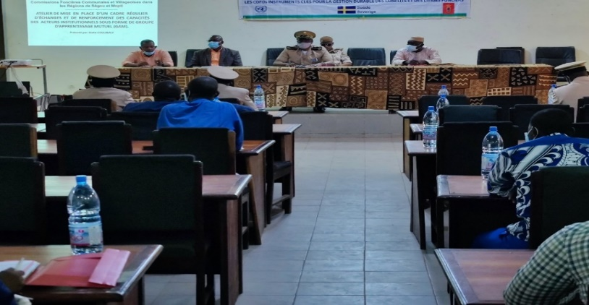
Pour renforcer les échanges et favoriser un dialogue constructif entre les multiples acteurs intervenant dans la gestion du foncier agricole, un atelier d’échange fut organisé pour la mise en place d’un cadre de concertation régional dont l’ultime objectif est de favoriser une implication inclusive et des concertations régulières pour favoriser un co-apprentissage mutuel entre les acteurs afin de répondre aux enjeux liés à la gestion du foncier. L’atelier qui à regrouper les autorités administratives, les présidents des tribunaux, les représentants des services techniques, les représentants des organisations de producteurs, les représentants des femmes et des jeunes et les radios locales fut clôturé avec le draft d’une proposition de décision pour la création d’un Groupe d’Apprentissage Mutuel qui a été soumis pour amendement et signature au gouvernorat de la région de Ségou mais sans suite favorable.
Figure 2 Atelier de mise en place du Groupe d'Apprentissage Mutuel (GAM) Segou
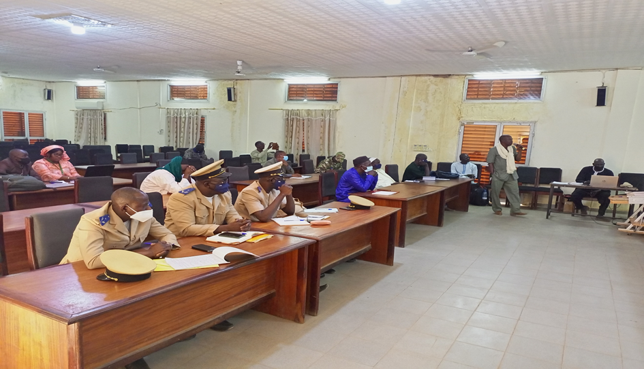
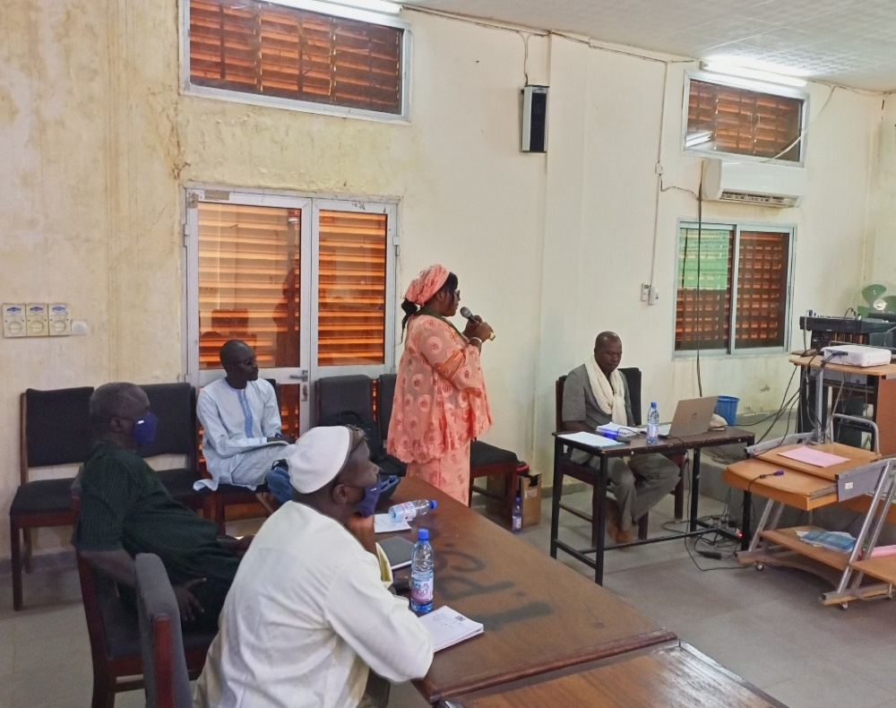
- L’appui d’un cadre régulier d’échanges comme le CERA (Comité Exécutif Régional de l’Agriculture)
Figure 3 rencontre avec le CERA, Ségou
Au cours du dernier trimestre L’ONG AMEDD a participé à la session ordinaire du Comité Exécutif Régional de l’Agriculture (CERA) qui s’est tenue à Ségou. Cette rencontre avait pour objectif de faire le point sur la mise en œuvre de la loi d’orientation agricole au niveau régional, adopter le plan de campagne consolidé et harmonisé 2022 – 2023 et faire des propositions sur les questions de Développement Agricole d’intérêt régional ou national. En effet le Comité Exécutif Régional de l’Agriculture (CERA) émane de la Loi d’Orientation Agricole (LOA) qui prend en charge les politiques, les stratégies, les projets et programmes Agricoles dans le document du Conseil Supérieur de l’Agriculture (CSA). Il intègre toutes les activités de soutien aux exploitants Agricoles (agriculteurs, éleveurs, pêcheurs, cueilleurs) destinées à l’augmentation de la productivité et de la production Agricole de la région. C’était donc une bonne occasion pour AMEDD de présenter l’ensemble des activités réalisés et les résultats obtenus par rapport à la mise en place et à la redynamisation des COFOS (Commissions Foncières) communales et villageoises dans la région de Ségou dans le cadre du projet « Action concertée autour d’une gestion durable du foncier agricole à travers la redynamisation des commissions foncières communales et villageoises dans les régions de Mopti, Ségou, Gao et Ménaka ». Au total 27 personnes dont 3 femmes ont participé à cette rencontre. Le CERA de Mopti n’a pas pu se faire car la rencontre s’est tenue à huis clos malgré les démarches mené auprès du service de l'agriculture pour y participer.
Nombre de participant au CERA
Région | Cercle | Participant | Nombre par Sexe et Tranche d'Age
 |  |  | Hommes |  | Femmes |  | Total
 |  |  | 0 à 34 | 35 et + | 0 à 34 | 35 et +
Ségou | Ségou | Gouvernorat | 0 | 1 | 0 | 0 | 1
 |  | Sous-prefecture | 0 | 5 | 0 | 0 | 5
 |  | Justice | 0 | 0 | 0 | 0 | 0
 |  | Services Techniques | 3 | 11 | 0 | 1 | 15
 |  | Organisation socio-professional | 0 | 3 | 0 | 0 | 3
 |  | Equipe projet | 1 | 0 | 2 | 0 | 3
Total |  |  | 4 | 20 | 2 | 1 | 27

Objectif spécifique 3 : Renforcer les capacités organisationnelles, techniques, matérielles et sociales des COFO dans les différents contextes locaux

Activité 3.1.1 Tenue des ateliers de formations des membres des COFO sur les thématiques en lien avec leurs missions

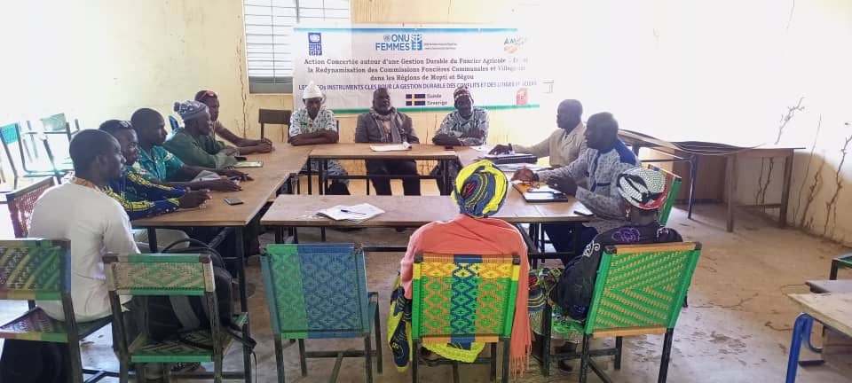
Conformément au plan de renforcement des capacités des COFO, 30 ateliers de formation des membres des COFO communales et 175 ateliers de formation des COFO villageoises ont permis de renforcer les capacités de 3604 personnes dont 829 femmes sur les thématiques en relation avec leurs rôles et responsabilités selon les textes et lois existants au Mali dans les région de Ségou et Mopti.

Figure 4: Formation de la COFO communal de Kemeni

Activité 3.1.2. Fourniture d’équipement de travail aux COFO et aux services d’agriculture
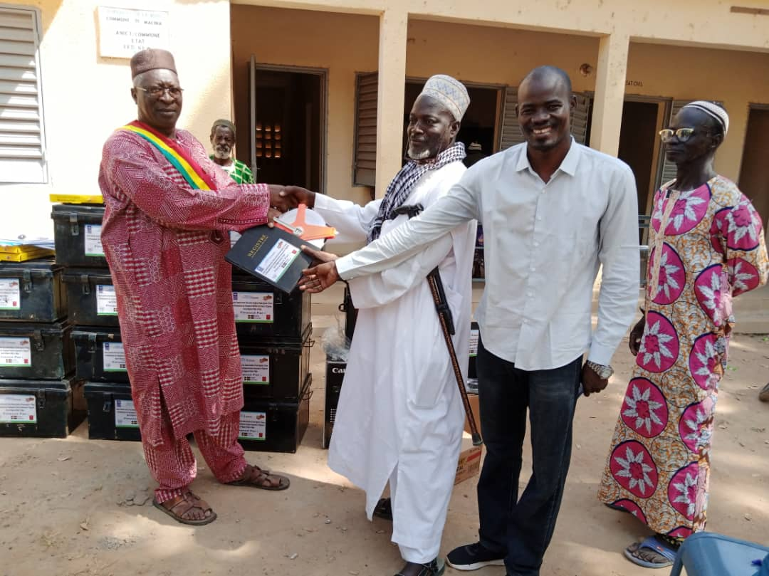
Conformément au plan de renforcement des capacités des COFOs et les services techniques, le projet à apporter un appui matériel (registres, mètre rubans, boite de silos, caisse en fer et GPS) à 153 COFOs (82 COFO villageoises et 71 COFO communales) afin d’assurer leur fonctionnement pour la gestion transparente des litiges et des matériel informatique (ordinateurs et accessoires) à 10 services de l'agriculture assurant le secrétariat de la COFO communale. La remise officielle de ces équipements aux bénéficiaires a été assurée par les autorités des 10 cercles d’intervention du projet

Figure 5Remise officielle des équipements de travail

Activité 3.1.3. Appui et accompagnement des COFO

à appuyer les COFO pour l’élaboration et la mise en œuvre d’un plan de travail intégrant l’animation des espaces de dialogue entre acteurs, la tenues des rencontres de gestion des conflits foncières, l’opérationnalisation des résultats des différentes formations bénéficiées par les membres des COFO et
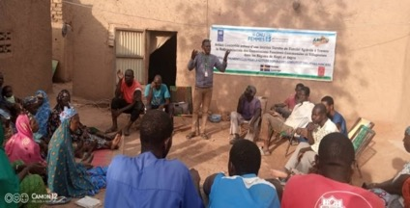
- Espace de dialogue
Dans le cadre du suivi et accompagnement, le projet à appuyer les l’élaboration et la mise en œuvre COFO pour de leur plan de travail intégrant l’animation des espaces de dialogue entre acteurs a trvers 30 ateliers de concertation avec 664 personnes. Ces cadres ont permis d’élaborer 30 plans de travail avec un accent sur le suivi des plans et l’opérationnalisation des résultats des différentes formations bénéficiées par les membres des COFOs.

Figure 6Atelier formation membre COFO Macina Koutiala-coura
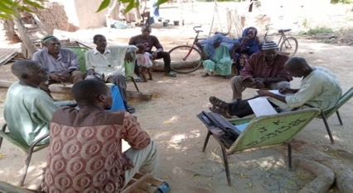
- Tenues des rencontres de gestion des conflits foncières
Figure 7Rencontre de gestion de conflit et remplissage de PV de conciliation à Siribala
Les activités d’appuis et d’accompagnement ont permis aux COFOs de recensés 72 conflits dont 46 conflits fonciers gérés en conciliation, 10 en non conciliation et 16 dossiers sont en cours de traitement. L’ensemble de ces activités ont touchés 3604 personnes (288 jeune femmes, 504 jeunes hommes, 2271 hommes adultes, 541 femmes adultes). Ces journées de gestion des conflits ont regroupées les COFOs, les autorités administratives, les élus, les services techniques déconcentrés de l’état, la CAFO, la jeunesse, les chefs de villages et les autorités coutumières et les chefs de familles.

Figure 8Rencontre de gestion de conflit et remplissage de PV de conciliation à Siribala

- Rencontre d’échange entre les juges et les membres des COFOs)
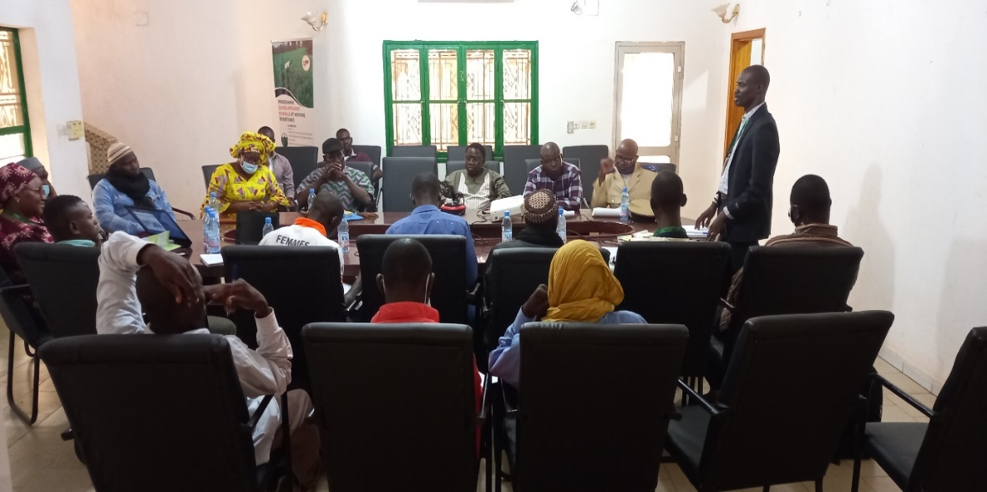
Dans le cadre du suivi et accompagnement, 2 ateliers d’échange et de renforcement de capacités fut organisé dans les régions de Ségou et de Mopti. Cette activité a permis de favoriser le co-apprentissage mutuel sur les conditions de collaboration entre les juges et les membres des cofos avec un accent particulier sur les conditions d’homologation des PV émis par les COFOs. 40 personnes dont 3 femmes ont participé a ces atétlier avec les juges, les rapporteurs des COFOs et les service technique de l’agriculture. C’était l’occasion pour les juges d’expliqué aux rapporteurs des COFOs villageoises :
- Les préalables à faire avant la saisine de la justice pour l’homologation des PV de conciliation et de non conciliation;
- Les contenues nécessaires et important à prendre en compte dans les PV pouvant faciliter l’homologation des PV;
Figure 2Atelier d'échange entre juge et CoFo/AMEDD Ségou
- Les documents nécessaires à joindre aux PV pour favoriser l’homologation des PV.
- Le processus d’homologation des PV de conciliation et de non conciliation ;
- Les rôles à jouer par les protagonistes dans le processus d’homologation.
- Les difficultés rencontrées par les juges entravant l’homologation des PV;
- Les condition/frais d’homologation des PV;
Une phase de restitution a été organisée par chaque rapporteur formé dans leur village respectif pour les autres membres des COFOs.

Objectif Spécifique 4 : Mobiliser les communautés et les acteurs institutionnels dans la prise en compte des droits des femmes et des jeunes des territoires ruraux

Activité 4.1.1. Formation des acteurs formels et informels sur les droits des femmes pour favoriser l’engagement des hommes
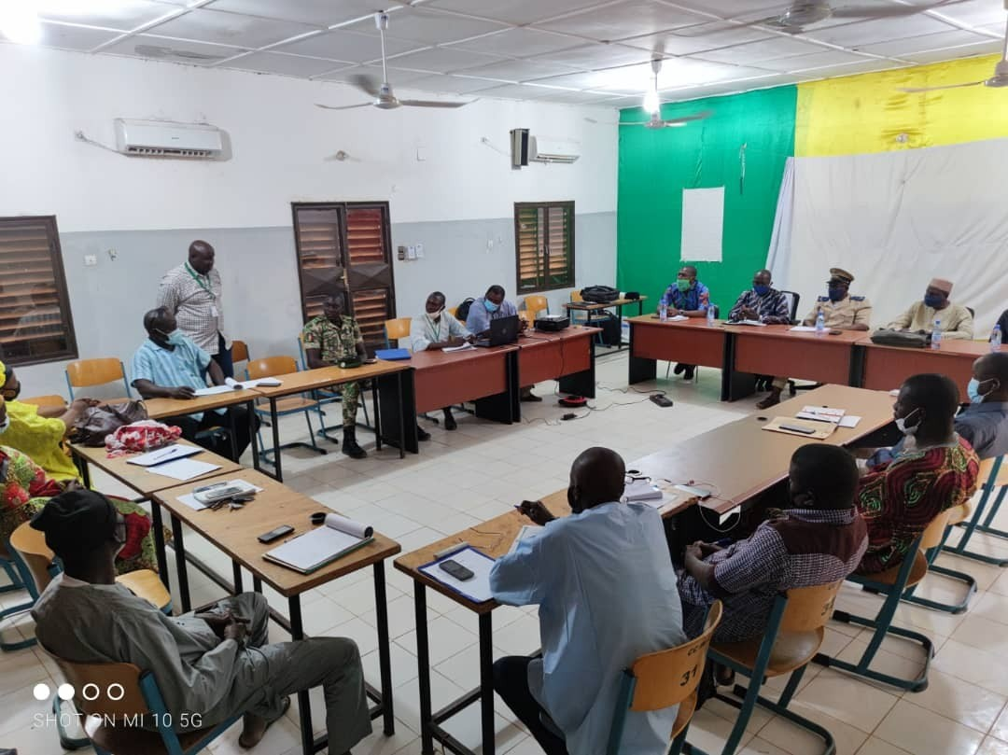
30 ateliers de formations dont 18 dans la région de Ségou et 12 dans la région de Mopti ont permis de sensibiliser et mobiliser 2102 acteurs sur la promotion des droits des femmes et des jeunes aux ressources foncières dont 292 femmes adultes, 317 jeunes femmes et 400 jeunes hommes. Ces ateliers avaient pour objectif de mobiliser et d’engager les acteurs locaux dans la promotion des droits des femmes et des jeunes avec un accent sur les rôles de la femme dans le processus de développement, l’accès durable des femmes et des jeunes à la terre et la représentativité des femmes et des jeunes au niveau des COFO. Les ateliers ont regroupé les acteurs des services techniques, des collectivités, des organisations de la société civile ainsi que les représentants des femmes et des jeunes dans les zones d’intervention du projet.
Figure 9Atelier de formation des acteurs formels et informels sur les droits des femmes pour favoriser l’engagement des hommes. Commune de Bla, cercle de Bla

Activité 4.1.2. Formation des acteurs en plaidoyer et lobbying sensible au genre

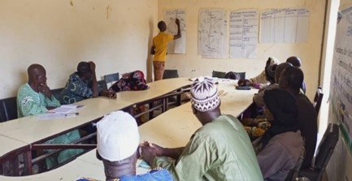
Le projet a renforcé la capacité technique de 240 acteurs clés (les autorités administratives, les élus, les services techniques déconcentrés de l’état, la CAFO, la jeunesse, les chefs de villages et les autorités coutumières) sur la notion de plaidoyer et lobbying à travers 10 ateliers de formation dans les 10 cercles d’intervention du projet. Le choix de ces acteurs réside dans l’importance, leurs rôles et responsabilité dans la mobilisation, négociation, médiation et la prise de décision dans la société en faveur des femmes et des jeunes. Ces ateliers de formation ont permis de programmer des rencontres de négociation des espaces au profit des femmes et des jeunes.
Photo 10 Atelier de formation des acteurs à Tominian sur le plaidoyer et lobbying

Activité 4.1.3. Élaboration et mise en œuvre d’un plan de plaidoyer lobbying sur l’accès sécurisé des femmes et des jeunes au foncier agricole
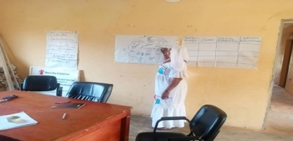
Dans le cadre de l’élaboration et la mise en œuvre d’un plan de plaidoyer sur l’accès sécurisé des femmes et des jeunes au foncier agricole à travers les résultats de l’état des lieux des commissions foncières par fraction, village et commune et l’animation du cadre de concertation sous forme de groupe d’apprentissage mutuelle du premier semestre du projet, le projet a organisé 10 ateliers d’élaboration et mise en œuvre de plan de plaidoyer lobbying dans les 10 cercles d’intervention du projet. Les participants étaient composés de l’équipe de projet et les personnes ressources des parties prenantes (sous-préfet, collectivités, chefs de village, CAFO, Jeunesse, ONG, AOPP, les services techniques, et les COFOs)
Figure 11 Rencontre de gestion de conflit et remplissage de PV de conciliation à Siribala

- Action de plaidoyer et lobbying sensible au genre

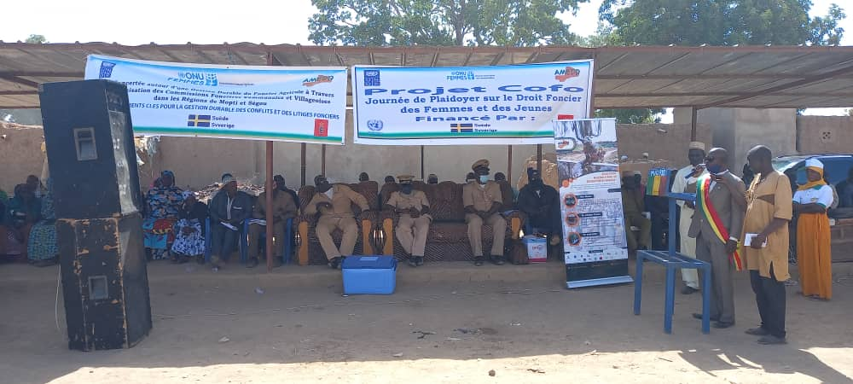
Suite à la journée de plaidoyer /lobbying organisée à Kokry camp dans le cercle de Macina sur le thème « Accès sécuriser au foncier agricole des femmes et de jeunes » 28ha sont en cours de sécurisation et 4ha avec des attestations de prêt ont été obtenue en faveur des femmes et des jeunes. Cet atelier de plaidoyer /lobbying a permis de sensibiliser les populations et d’avoir le soutien des autorités administratives, collectivités et villageoise sur le droit foncier agricole des femmes et des jeunes dans la région de Ségou. Cette action a eu beaucoup d’impact, en terme de visibilité du projet et d’engagement des autorités administratives, collectivités et villageoise pour soutenir l’accès sécuriser au foncier agricole des femmes et de jeunes. 170 personnes dont 87% de femmes ont participé à cette journée.
Figure 12Journée de plaidoyer sur le droit foncier des femmes et des jeunes

RT.1. Les acquis du projet sont capitalisés et documentés pour alimenter les politiques publiques en matière de gouvernance foncière, de paix et sécurité.

Activité transversale 1. Mise en route d’un dispositif de capitalisation et de suivi des effets du projet
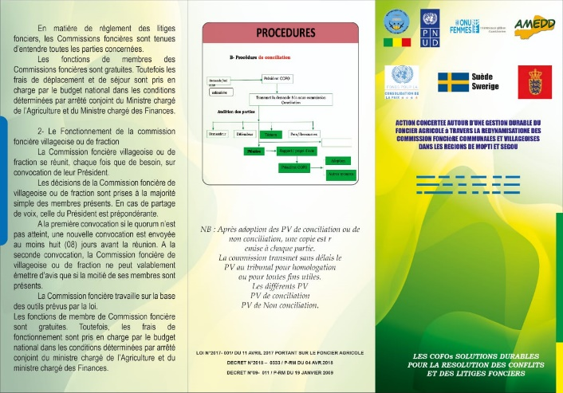
Plus de 13868 personnes ont été informer et sensibiliser sur les rôles et attributions des membres des COFOs, les procédures de saisines, le fonctionnement des COFOs, et la composition du bureau des COFOs grâce aux plaquettes et affiches de communication conçu et produite suite aux insuffisances observer lors de la mission de supervision des activités trimestrielle qui a eu lieu dans les cercles de Ségou, Macina, Tominian, San, Niono, Bla, Koro et Badiangara. Il ressort de la mission de supervision que les COFOs ont encore besoin d’assistance et de documentation pour renforcer les connaissances des membres des COFOs et faciliter la communication avec les communautés bénéficiaires. Les paquettes et affiches reproduite en langue Bambara ont été bien apprécié par les communautés car la compréhension est plus rapide.

Activité transversale 2. Production et diffusion des notes de politiques
Le projet a commis un expert spécialisé sur les questions de ressources naturelles, la gestion des conflits, le foncier, genre et gouvernance des ressources naturelles, les commissions foncières et le pastoralisme pour produire une (1) note de politiques. Dans le but d’informer, partager les actions et résultats du projet avec les décideurs politiques à travers un document d’orientation politique rédigé sous forme d’une publication argumenté et facile à lire (Note politique). La note politique présente les informations sur « Les commissions foncières dans les processus de prévention et médiation des conflits fonciers au mali : quels enjeux pour la collaboration avec les services judiciaires ? ». Cette note politique présente les options stratégiques et des recommandations sur la meilleure option permettant d’améliorer la collaboration entre les COFOs et les services judiciaires dans la gestion des conflits. Elle a été élaborée suite à des résultats des échanges, de concertations avec l’ensemble des acteurs (Justices, COFOs, Collectivités, Femmes, Jeunes) et les points l’expérience des intervenants.

- Mécanismes de mise en œuvre, de suivi et d'évaluation
Afin de s’assurer d’une mise en œuvre efficiente et une évaluation continue des actions du projet, l’équipe du projet se réunit mensuellement pour faire le point des activités, analyser l’état d’avancement du projet, discuter des difficultés rencontrées et des solutions à préconiser.
Pour la participation et l’implication de tous dans la mise en œuvre des activités, les autorités administratives et les collectivités sont consultées dans le but de prendre en compte leurs avis dans la conduite des activités sur le terrain. Au sein de l’AMEDD chaque programme organise une revue trimestrielle permettant d’actualiser les feuilles de routes. Des personnes ressources sont souvent mobilisées pour renforcer les capacités de l’équipe du projet sur la problématique foncière, les textes et lois qui régissent le foncier au Mali.
AMEDD a organisé courant ce trimestre une mission de supervision des activités dans les régions de Ségou et Mopti. Cette mission avait pour objectif d’échanger, informer et partager avec les autorités administratives, les collectivités territoriales, et les membres des COFOs communales et villageoises sur l’évolution des activités du projet. Il ressort fortement de cette mission le besoins de mécanismes de financement des actions des COFOs. La mission a permis de connaitre les contraintes liées à la tenue des registres des PV des COFOs. Cette mission a également permis de connaitre les limites des PV de conciliation et de non conciliation. La mission a aussi permis d’évaluer le taux d’obtention des décisions de création des COFOs qui est de 91% à la date du 31 Mars 2022.
Plus de 13868 personnes ont été informé et sensibiliser sur les rôles et attributions des membres des COFOs, les procédures de saisines, le fonctionnement des COFOs, et la composition du bureau des COFOs grâce aux plaquettes et affiches de communication conçu et produite suite aux insuffisances observer lors des missions de supervision des activités trimestrielle qui a eu lieu dans les cercles de Ségou, Macina, Tominian, San, Niono, Bla, Koro et Badiangara. Il ressort de cette mission que les COFOs ont encore besoin d’assistance et de documentation pour renforcer les connaissances des membres des COFOs et faciliter la communication avec les communautés bénéficiaires. Les paquettes et affiches reproduite en langue Bambara ont été bien apprécié par les communautés car la compréhension est plus rapide

- Genre et équité
Une attention particulière est portée à la prise en compte du genre et la promotion de l’équité à travers l’inclusion des jeunes et des femmes dans les activités réalisées. Ainsi l’ensemble des activités ont touché plus de 400 femmes et jeunes, ce qui représente 58% de l’ensemble des personnes touchés dans les 10 cercles d’intervention du projet durant ce trimestre. Après l’action de plaidoyer/lobbying organisé à Kokry centre portant sur le thème « accès sécuriser des femmes et des jeunes aux fonciers agricole » avec la participation de 125 femmes, 20 hommes et 25 jeunes, l’équipe terrain a organisé des rencontres spécifiques avec les groupements de femmes et jeunes pour identifier des espaces agricoles pouvant être renégocié et sécuriser pour les femmes et les jeunes dans les cercles de Macina, Koro, San et Tominian. Cela a permis d’obtenir 32ha de terre dont 4 déjà securisé en faveur des femmes et des jeunes.

Suite à cette action de plaidoyer, des rencontres de renégociation des espaces agricole sécurisées au profit des femmes et des jeunes ont été tenue dans la zone de Mopti et Ségou. 4 ha de terre (2 ha à Koporo Pen, 1 ha à Goro et 1 ha à Sembéré) destinés aux cultures céréalières (mil et Niébé etc.) avec attestation de prêt ont été attribuées aux femmes. 28ha de terre agricole sont en cours de sécurisation en faveur des femmes et des jeunes dans le cercle de Macina, San et tominian.
- Défis, risques et opportunités
Le risque majeur demeure l’insécurité dans les cercles de Niono, San, Tominian, Macina, Bandiagara, Koro et Mopti. Les chefs des villages de certaines zones sont souvent enlevés par les groupes armés, alors qu’ils sont des membres important des COFOs. Les incidents de sécurités et les affrontements affectent la mobilité l’équipes de terrain, et l’obtention de documents administratifs et légaux auprès des autorités. En effet par des contraintes sécuritaires, plusieurs autorités ont abandonné leurs postes dans ces zones citées.
Un défi de taille est le coût lié à l’homologation des PV, au traçage et au paraphage des registres de PV par les juges. En effet Les registres des PV des COFOs doivent être tracés et paraphé par les juges, cette action entraine des coûts d’un montant de 40 000 FCFA par registre alors que les COFOs n’ont pas de fond proprement dites. En plus de cela, les COFOs sont craint de déposer leurs PV au niveau de la justice car les juges demandent des frais d’homologation.
Une opportunité est l’engouement des communes pour intégrer les actions d’appui des COFOs dans leurs PDSECs. Par contrainte budgétaire sur un indicateur de 100 PDSEC seulement 30 ont pu être appuyer pour prendre en compte les actions d’appui des COFO, avec l’aide de PNUD cette activité doit être étendu dans toutes les communes d’intervention du projet et également la prise en compte de tous les villages de toutes les communes d’intervention.
Egalement l’action de plaidoyer lobbying menées à Kokry en faveurs de l’accès sécurisés des femmes et des jeunes au foncier agricole a été appréciée et peut être étendu dans tous les cercles d’intervention sécurisé du projet.

L’atelier national qui n’a pas pu se faire aurait été une bonne occasion pour présenter les acquis du projet au niveau national et de presenté
document d’orientation politique rédigé́ sous la forme d’une publication argumentée et facile à lire. C’est un résumé́
concis d'un problème particulier. Il présente les options stratégiques pour y faire face. Il offre une recommandation sur la
meilleure option.

- Gestion des partenariats
Dans le cadre de la mise en œuvre des activités, les structures étatiques sont des partenaires clés impliquées et associés à toutes les activités menées dans les zones d’interventions. A cet effet, les activités menées au niveau région sont présidées par le gouverneur de région, au niveau cercle par le prefet ou le sous-préfet. Des relations de collaborations existent également avec les collectivités territoriales à travers leurs participation dans la mise en œuvre des activités dans les zones d’intervention du projet.

Dans la convention de partenariat qui est en cours de signature avec le Sécretariat Permanent de la Loi d’Orientation Agricole il est prevu que le SP-LOA soutienne l’ONG AMEDD pour la mise en œuvre opérationnelles des projets et programmes structurant relatifs à la construction de la cohésion, la paix et la cohabitation pacifiques des utilisateurs des espaces et des ressources naturelle et mobilise les acteurs institutionnel dans la facilitation de la mise en place de l’observatoire du foncier agricole et interagit avec l’ensemble des partenaires intervenant dans le domaine de la promotion de la cohésion sociale au Mali dans le cadre du suivi évaluation des projets et programme mis en œuvre conjointement.

- Durabilité
Pour assurer la durabilité du projet dans les zones d’intervention, les acteurs des services techniques de tutelle sont impliqués dans la conduite des activités afin d’assurer l’appropriation du projet par les acteurs locaux. Les ateliers de formation et de reflexion sont toujours co-presidés par les autorites admninistratives et les collectivités territoriales.
Egalement pour renforcer la communication et améliorer les interactions entre les COFOs et la justice formelle, entre les échelles de COFO et le rôle à jouer par les structures d’appui (projet, services techniques, autres intervenants,) il faut une coordination de sorte qu’il y ait non seulement une inclusion sociale mais également une bonne synergie entre les interventions au nord et au centre du Mali. A cet effet, un Groupe d’Apprentissage Mutuel à été mis en place au niveau regional pour fédérer les acteurs (services techniques, OSC, Organisations Paysannes). Après la rencontre de mise en place le document de projet de création de GAM a été transmit au chef de personnel du gouvernorat pour la prise de decision de création mais sans suite favorable de la part du gouverneur de Ségou. Un appui à été donc apporté au Comité Exécutif Régional de l’Agriculture (CERA) qui a déjà une decision et qui émane de la Loi Orientation Agricole pour servir de cadre de concertion actif dans la résolution des problèmes freinant l’appropriation des mécanismes de prévention, de gestion et de résolution des conflits.
Toujours dans cette optique de la durabilité, une convention de partenariat est en cours de signature avec le Sécretariat Permanent de la Loi d’Orientation Agricole pour promouvoir une cohabitation pacifique des utilisateurs des espaces et des ressources naturelles dans un climat de justice sociale, de paix et de sécurité. Cette convention va permettre a AMEDD de mettre en place et de redynamiser spécifiquement les commissions foncières villageoise et communales dans toutes les régions du Mali sur la base d’un guide élaboré conjointement avec le secrétariat permanent de la Loi d’Orientation Agricole.

30 communes ciblées ont été appuyer par le projet à analyser leur PDESC et à prévoir des activités spécifiques d’appui aux COFOs.

- Visibilité et couverture médiatique
Pour la couverture médiatique, depuis le démarrage de projet AMEDD a signé un partenariat avec 5 radios locales dont 3 radios à Ségou (Radio Kayira Ségou et NIONO Radio Parana San) et 02 radio à Mopti (Radio Saghan et Kanda). Ce partenariat vise à la diffusion de spot de sensibilisation radiophonique dans les langues Bamanankan, Bomu, Dogonso, Fulfulde sur les COFO et leur importance dans la gestion locale du foncier. Les représentants de ces radios participent à toutes les activités du projet.
Ce trimestre a été marqué par la réalisation de 2 spots TV. Une sur le droit foncier agricole des femmes et des jeunes et l’autre les PV de conciliation et de non conciliation réalisés sur le projet COFO financé par la MINUSMA a été réadaptée. Ces vidéos ont été diffusées sur ORTM. Les réseaux sociaux (Facebook, WhatsApp et YouTube ont été utilisé pour atteindre le maximum de personne

- Matériaux du dernier trimestre
Veuillez joindre tous les documents / rapports produits dans le cadre du projet.

Formulaire d’activité sur la rencontre avec le CERA

Rapport de mission de supervision des activités trimestrielles

Formulaire d’activité de la rencontre des juges avec les membres des COFO

CAS DE SUCCES I : TOMINIAN

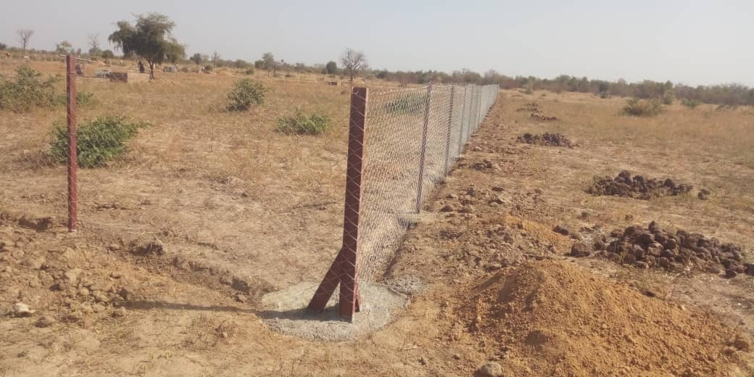
Dans l’exécution de ce projet, nous avons rencontrés des cas de succès qui mérite d’être partagé et porter à la connaissance de tous. Il s’agit notamment de l’accès d’une parcelle d’un groupement de femmes pour en faire un périmètre maraicher a Mafouné dans le cercle de Tominian

Périmètre maraicher du groupement de femmes de Mafouné attribué par la Mairie.

Les femmes des différents quartiers de Mafouné ont formé un groupement pour les travaux collectifs ; elles ont fait la demande auprès du chef de village afin d’acquérir une parcelle pour le maraichage.
Le chef de village après plusieurs demandes n’ayant pas répondu favorablement à leur demande sous prétexte que « un groupement formé de femmes uniquement ne peut disposer d’une parcelle dans son village » les femmes ne voyant pas autres solutions sont allés plaider leur cause auprès du 1er adjoint au maire, ce dernier est allé sensibiliser le chef de village sur les avantages et les gains que peuvent générer un périmètre maraicher dans un village entre autres :
- Génère des ressources
- Lutte contre la malnutrition
- Disponibilité de légumes dans le village en toute saison
Avec ces arguments le chef de village a finalement accepté et a attribué une superficie de 1 ha. Cette parcelle a été sécurisée par une lettre d’attribution signée par le maire de la commune de Mafouné.
Ainsi une décision a été prise par le sous- préfet d’arrondissement notifiant que ladite parcelle a été attribuée définitivement aux femmes du village pour la réalisation des activités de maraichage que personne ne pourra leur retirer.

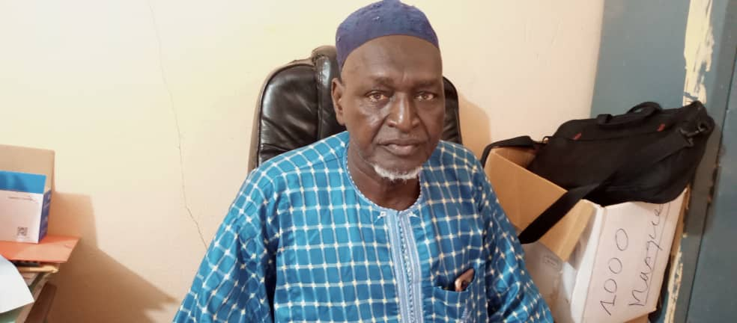
CAS DE SUCCES II : SOKOURA/MOPTI
Je m’appelle Hamadoun Yara deuxième adjoint au maire de Sokoura. Le fait que je décris remonte de 2015 mais la solution a été trouvée en 2020 avec la création des commissions foncières communales. En 2015 le service du domaine a vendu aux agences immobilières une superficie de plus de 150 ha appartenant aux villages de DIONDIORI, SOKOURA, SAKARAWEL, PATOUKI ET BAKO de la commune rural de Sokoura sans avoir consulter les propriétaires terriens de ces localités. Les populations se sont révoltées pour la mise en œuvre des superficies désignées ci-dessus. Après trois ans de négociation aucune solution n’a pu être trouvée. En 2018 avec la mise en place de la commission foncière de Sokoura que la négociation a été relancée avec la mise en place d’une sous-commission composé du maire principal, du premier, deuxième, troisième, les cinq chefs villages, la jeunesse une personne ressource. Cette sous-commission est entrée en négociation avec le service des domaines, les agences immobilières et les détenteurs coutumiers des terres dépossédées. La proposition faite par le domaine et les agences immobilières pour la sortie de la crise est 5 lots en TF pour 1 ha aux propriétaires de terre. Après nous sommes entrés en contact avec la population par la sensibilisation en leur faisant savoir que c’est difficile de combattre l’état, il vaut mieux accepter leur proposition. Comme ça tout ce qui acceptaient, on les amenait chez le notaire pour qu’il signe l’acte notarial et on lui délivre les 5 lots en TF. C’est comme ça que nous avions pu convaincre tous ceux qui étaient lésés par cette situation. Et aujourd’hui tout le monde est en paix. Pour moi c’est grand succès que la commission foncière a pu faire comme acte sinon on aurait vu même les morts d’hommes dans la commune. Malheursement les rencontres n’étaient pas sanctionnées par les PV.

